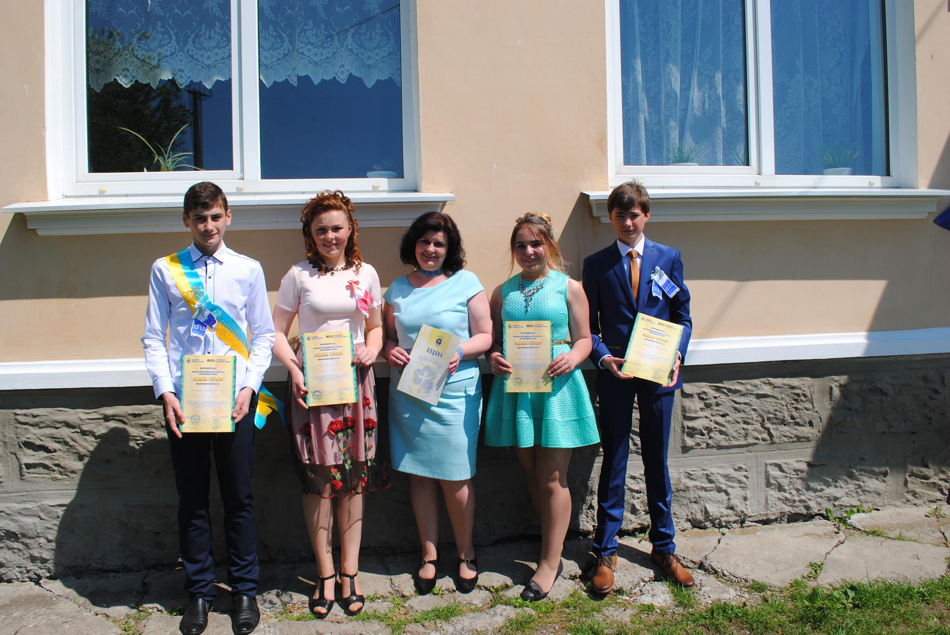

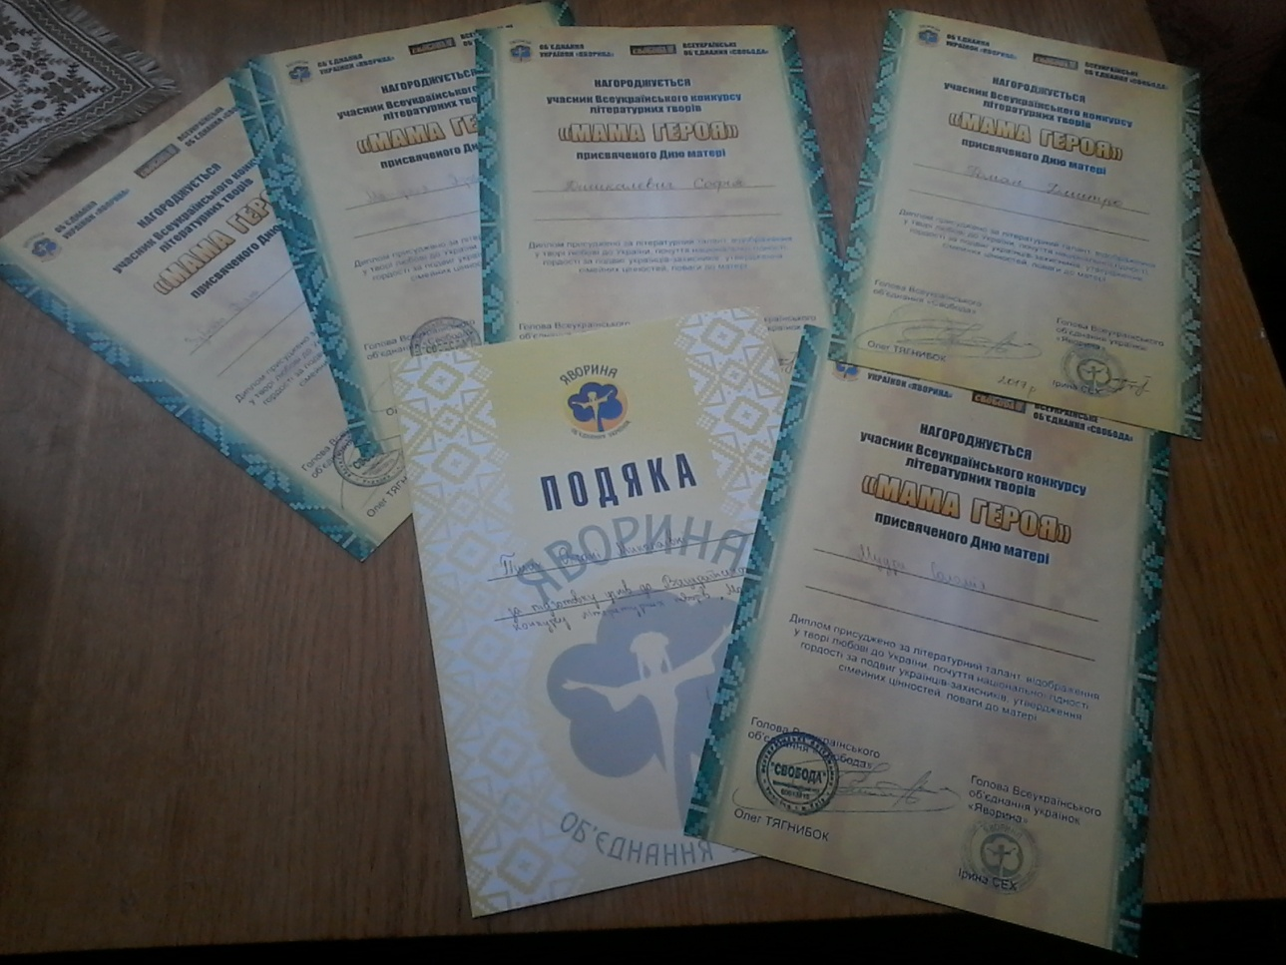

**Роман Дмитро**

**Мати Героя**

Війна - страшне слово, що викликає тривогу, жах, сльози. Адже вона несе із собою жертви, страждання, руїни…

Сьогодні – ХХІ століття. Час, коли наука і техніка досягли значних висот. Здавалося, що людям ще потрібно? Живи, насолоджуйся кожною хвилиною життя на Землі.

Але, ні! Далі у світі йде боротьба, боротьба світла і темряви, добра і зла. То в одному, то в іншому куточку нашої планети спалахують збройні конфлікти. Чому? Для чого? Кому це потрібно?

Мабуть, тим, хто хоче вигоди, влади,багатства… А страждають мирні люди. На їхні плечі лягають усі тяготи воєнних дій. Погляньте, що зараз відбувається на Сході України. Зруйновані села, міста, знищені підприємства, перериті від вибухів колись родючі поля…Люди залишились без домівок. Іде війна на Сході нашої Вітчизни, але відчуваємо весь біль і трагедію всі ми, українці. Я часто бачу, як моя бабуся плаче, слухаючи новини, коли розповідають про загиблих на Сході. Вона молиться і просить у Бога, аби усе це скоріше закінчилось. А що говорити про тих матерів та бабусь, чиї сини чи онуки там, де війна? Скільки чоловіків і молодих хлопців віддали своє життя, захищаючи нашу Україну. Після себе вони залишили вічну пам’ять і славу, сум і вічний біль душевний для своїх родин, особливо матерів.

На одній із стацій Хресної Дороги Ісуса Христа ідеться про зустріч Спасителя із своєю матір’ю. Ми бачимо, який страшний біль відчуває Марія, бо, мабуть, немає нічого гіршого від того, коли ти усвідомлюєш, що смерть твоєї дитини неминуча, і ти не можеш нічого зробити. Ісус умирає на хресті у страшних муках. За цим спостерігає Мати Божа. Так і сьогодні: матері, діти, яких ідуть на війну, також відчувають страх та тривогу. Для мене усі вони МАТЕРІ ГЕРОЇВ.

А що говорити про тих матерів, чиї сини загинули!? Старші люди завжди говорять, що найстрашніше, коли батьки хоронять своїх дітей. Спочатку був Майдан , і усі ми переживали за наших хлопців. Перші смерті, поранення… Я пам’ятаю той час, коли ми довідались про смерть нашого земляка, ходорівчанина Романа Точина. Усе було немов усні: новини, сльози, похорон і мама у чорній хустині. Вона вже не плакала, бо сльози закінчились. Вона лише мовчки ішла за труною. Напевно, їй здавалось, що це відбувається не з нею, а з кимось іншим. Вона мусіла триматись, адже залишилась дружина її сина, дві онучки, яким потрібна її допомога.

Потім – АТО ( ні, не АТО, а справжня війна). І знову – смерті, знову ці стражденні материнські очі, які німим криком звертаються до нашої влади: «Скільки ще це триватиме?!» Такі слова можна було прочитати в очах матерів наших Герої – земляків із села Бортники Володимира Андрешкова («Жара») та Володимира Князева , які загинули на Сході.

Я також питаю: «Коли закінчиться ця війна?! Коли ми зможемо спокійно вчитися, працювати, просто жити?! Коли перестануть плакати наші матері і бабусі?!»

Незважаючи ні на що, я все ж таки вірю:

І на оновленій землі

Врага не буде, супостата,

А буде син і буде мати…

**СУПРОВІДНИЙ ЛИСТ**

**Автор - Роман Дмитро Андрійович**,

2002р.н.

с. Вовчатичі

Жидачівський район

Львівська область

(Ходорівська ОТГ)

**Тел. 0987845713**

Загальноосвітня школа І – ІІ ст.№14

с.Вовчатичі

Ходорівської міської ради

9 клас

Учитель Пшик Оксана Миколаївна

**Роман Точин**

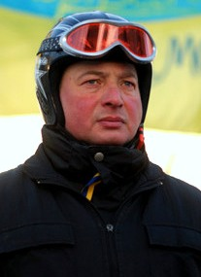

Народився 6 серпня 1970 року у місті Ходорів Жидачівського району Львівської області. Закінчив ходорівську середню загальноосвітню школу № 3. Займався приватною підприємницькою діяльність у сфері будівельних робіт, робив євроремонти, їздив на заробітки до Польщі.   
      Дуже любив Україну, її культуру та історію, був справжнім патріотом своєї Батьківщини, відчував біль своєї держави, вболівав за її долю, підтримував її в боротьбі за свободу, прагнув їй добра та кращого майбутнього, мав активну громадянську позицію, не міг миритися з безправ'ям та соціальною несправедливістю, був готовий віддати заради рідної землі найцінніше – своє життя.   
      Відразу після побиття 30 листопада 2013 року "Беркутом" мирних активістів приїхав на Майдані Незалежності у Києві, де став активним учасником Революції гідності. Належав до сотні, що охороняла першу барикаду на вулиці Інститутській. 20 лютого 2014 року загинув на вулиці Інститутській внаслідок вогнепального поранення, куля снайпера влучила йому у голову. Похований у місті Ходорів Жидачівського району Львівської області.

      Указом Президента України Петра Порошенко № 890/2014 від 21 листопада 2014 року за громадянську мужність, патріотизм, героїчне відстоювання конституційних засад демократії, прав і свобод людини, самовіддане служіння Українському народу, виявлені під час Революції гідності Роману Петровичу Точину посмертно присвоєно звання Герой України з удостоєнням ордена "Золота Зірка".

      Ім'я та портрет Героя викарбувані на меморіалі Героїв Небесної Сотні у Києві на вулиці Інститутській. 23 лютого 2014 року рішенням сесії Ходорівської міської ради іменем Романа Точина названо Ходорівську середню загальноосвітню школу № 3, де навчався Герой, а також вулицю, на якій розташований цей навчальний заклад.

**Володимир Андрешків**

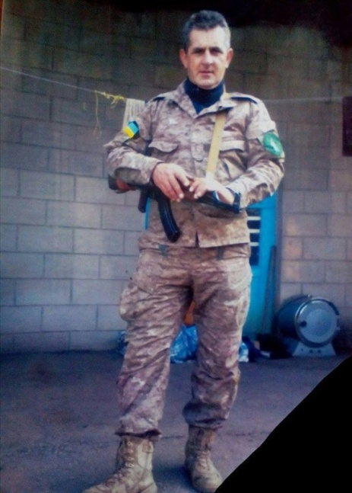

[16 жовтня](https://uk.wikipedia.org/wiki/16_%D0%B6%D0%BE%D0%B2%D1%82%D0%BD%D1%8F) [1969](https://uk.wikipedia.org/wiki/1969), с. Бортники,  [Жидачівський район](https://uk.wikipedia.org/wiki/%D0%96%D0%B8%D0%B4%D0%B0%D1%87%D1%96%D0%B2%D1%81%D1%8C%D0%BA%D0%B8%D0%B9_%D1%80%D0%B0%D0%B9%D0%BE%D0%BD), [Львівська область](https://uk.wikipedia.org/wiki/%D0%9B%D1%8C%D0%B2%D1%96%D0%B2%D1%81%D1%8C%D0%BA%D0%B0_%D0%BE%D0%B1%D0%BB%D0%B0%D1%81%D1%82%D1%8C) - [19 грудня](https://uk.wikipedia.org/wiki/19_%D0%B3%D1%80%D1%83%D0%B4%D0%BD%D1%8F) [2016](https://uk.wikipedia.org/wiki/2016), с. Калинівка, [Бахмутський район](https://uk.wikipedia.org/wiki/%D0%91%D0%B0%D1%85%D0%BC%D1%83%D1%82%D1%81%D1%8C%D0%BA%D0%B8%D0%B9_%D1%80%D0%B0%D0%B9%D0%BE%D0%BD), [Донецька область](https://uk.wikipedia.org/wiki/%D0%94%D0%BE%D0%BD%D0%B5%D1%86%D1%8C%D0%BA%D0%B0_%D0%BE%D0%B1%D0%BB%D0%B0%D1%81%D1%82%D1%8C).

Молодший сержант Збройних сил України, учасник [війни на сході України](https://uk.wikipedia.org/wiki/%D0%92%D1%96%D0%B9%D0%BD%D0%B0_%D0%BD%D0%B0_%D1%81%D1%85%D0%BE%D0%B4%D1%96_%D0%A3%D0%BA%D1%80%D0%B0%D1%97%D0%BD%D0%B8), командир відділення (25-й окремий мотопіхотний батальйон, [54-та окрема механізована бригада](https://uk.wikipedia.org/wiki/54-%D1%82%D0%B0_%D0%BE%D0%BA%D1%80%D0%B5%D0%BC%D0%B0_%D0%BC%D0%B5%D1%85%D0%B0%D0%BD%D1%96%D0%B7%D0%BE%D0%B2%D0%B0%D0%BD%D0%B0_%D0%B1%D1%80%D0%B8%D0%B3%D0%B0%D0%B4%D0%B0_(%D0%A3%D0%BA%D1%80%D0%B0%D1%97%D0%BD%D0%B0))), позивний «Жара».

Загинув у [бою на Світлодарській дузі](https://uk.wikipedia.org/wiki/%D0%91%D0%BE%D1%97_%D0%BD%D0%B0_%D0%A1%D0%B2%D1%96%D1%82%D0%BB%D0%BE%D0%B4%D0%B0%D1%80%D1%81%D1%8C%D0%BA%D1%96%D0%B9_%D0%B4%D1%83%D0%B7%D1%96) (Донецька область), відбиваючи атаки проросійських терористів.

По смерті залишилися мати та троє синів.

Похований у с. Бортники, Жидачівський район, Львівська область.

Указом Президента України № 580/2016 від 29 грудня 2016 року «за особисту мужність, самовідданість і високий професіоналізм, виявлені у захисті державного суверенітету та територіальної цілісності України, вірність військовій присязі» нагороджений орденом «За мужність» III ступеня (посмертно).

**Володимир Князев**

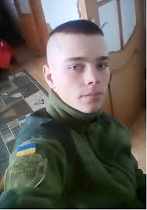

Володимир Князев народився 21 липня 1998 року в с. Бортники Жидачівського району Львівської області. Навчався у Бортниківській загальноосвітній школі І-ІІІ ст. Після 9 класу вступив у Новороздільський професійний ліцей №5, де здобував цілком мирну професію, але війна на Сході України не залишила його стороннім спостерігачем. Юнак пішов захищати рідну українську землю від підступних московських окупантів й віддав за неї своє життя.

Загинув боєць АТО Володимир Князев 13 березня на Луганщині.

Його батьки: Любов Михайлівна та Михайло Олександрович, який працює в одному з приватних підприємств м. Львова. У великій, працьовитій й дружній родині було 5 дітей. Це – старший брат Володимира Іван, два молодші – Андрій та Назар й сестра Ірина.

**Зубенко Діана**

**Мати Героя**

Зараз у світі є багато героїв, що оберігають людей, їхні життя, домівки. Є й такі, які охороняють цілі держави. Але є й багато таких, що присвоюють собі це звання нечесним шляхом.

Бути героєм важко, адже дуже часто ця людина - захисник піддає своє здоров'я та життя небезпеці. Щоб не наражати їхнє життя на небезпеку, нам - звичайним людям, потрібно самим щось вирішувати, самим оберігати своє життя, а не думати, що хтось інший постійно буде про нас дбати. У кожній людині повинна бути хоча б частина цього рятівника.

Сьогодні для усіх нас і для Нашої Батьківщини Героями є мужні, вірні, сильні, відчайдушні, сміливі, відважні чоловіки та хлопці. Вони захищають від тих ворожих куль і снарядів, які вбивають людей та руйнують будинки, школи, лікарні, цілі міста та села.

Воєнний конфлікт між Україною та Росією триває дуже довго. Та за увесь час змін майже не відбулося. Люди гинуть далі, знову руйнуються населені пункти. Щодня по телебаченню ми чуємо, що в зоні воєнних дій гине певна кількість чоловіків та ще зовсім молоденьких хлопців, немає дня без втрат. Чуючи це, в кожного здригається серце, болить душа, а що відчувають ті, у яких в АТО загинула близька людина. Ці відчуття передати неможливо!

Таким захисником був молодий хлопець Володя Князев із села Бортники Львівської області. Виховувався хлопчик у дружній родині, у нього залишились ще старший брат Іван, два молодших – Андрій та Назар і сестричка Іринка. Хлопець навчався у Бортниківській ЗОШ, а потім вступив у Новороздільський ліцей №5, де здобув мирну професію, та війна не залишила його стороннім глядачем. 30 серпня 2016 року юнак став воїном Української армії. Йому було лише 18 років, коли пішов захищати нашу неньку Україну. Та 13 березня 2017 року він загинув обороняючи життя українців та свою Батьківщину.

Який же великий біль був у родині Володимира, коли привезли батькам - Любі Михайлівні та Михайлу Олександровичу- їхнього синочка - не живого, а мертвого в домовині. Серце матері розривається від болю, адже це її синочок, кровиночка, її надія та любов. Вона його народила, навчала його першим крокам, першим словам. Любов Михайлівна плекала його все його коротке життя. Разом із чоловіком виховала, навчила любити, поважати людей, любити Україну. Мати переживала з ним і радості, і печалі, що траплялися у житті. Вона хотіла, щоб її синочок став дорослим, здобув хорошу роботу, одружився і мав дітей. Але так не сталося… ЇЇ Володю, ще зовсім дитину, привезли мертвим.

Мати була у розпачі, не знала, що робити, як жити далі. Вона не могла повірити, що її дитина не буде більше сміятися, радіти життю. Цей невимовний біль розривав її серце, катував душу. Як було важко дивитися, коли тіло її синочка опускали в сиру, холодну землю. Тоді вона плакала, кричала, її розривали емоції та розпач. Страждальна мати знала, що більше не побачить Володю і їй було важко в це повірити. Матір змарніла, посивіла, змінилася і не знала як жити буз нього. Та вона повинна жити…адже в неї ще є діти та чоловік, які без неї ніяк.

Усе в житті змінилося, на серці вже було зовсім по - іншому. Немає радості, а лиш печаль. День у день вона бореться з душевним болем, старається не показувати емоцій, але все одно видно її страждання та біль. Щодня вона приходить на могилу сина, щоб якось з ним побачитись, поговорити. Говорить - та не чує відповіді, не бачить такого рідного, найдорожчого обличчя. Так жахливо знати, що вона вже ніколи його не побачить, що синочок вже ніколи не скаже: «Мамо!», не підійде і не обніме її. Тепер він на небі, став Ангелом - Героєм!

Таким матерям, як Любов Михайлівна, потрібно шукати в собі сили жити далі. Адже сміливі хлопці - патріоти, як її синочок Володя, боронять свої родини, своїх матерів, щоб вони і ми з вами довго та мирно жили на своїй землі.

СУПРОВІДНИЙ ЛИСТ

**Автор - Зубенко Діана Ярославівна**,

2002р.н.

с. Вовчатичі

Жидачівський район

Львівська область

(Ходорівська ОТГ)

**Тел.380937563099**

Загальноосвітня школа І – ІІ ст.№14

с.Вовчатичі

Ходорівської міської ради

9 клас

Учитель Пшик Оксана Миколаївна

**Володимир Князев**

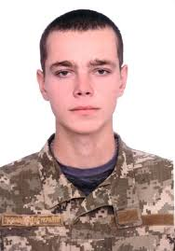

Володимир Князев, уродженець села Бортники Жидачівського району Львівської області. Загинув від вогнепального поранення в голову на Луганщині.

Володимир виховувався в родині, де було п'ятеро дітей. Мама працює в лікарні, батько — будівельник. Родина забезпечена. Він ще в школі не міг дочекатися повноліття. Хотів піти захищати рідну землю від окупантів.

Князєв був контрактником, мріяв вступити до Національної академії сухопутних військ ім. гетьмана Петра Сагайдачного.

21 липня торік Володі виповнилося 18 років. Наступного дня побіг писати заяву до військ­комату. Мама плакала, благала цього не робити. Навіть порвала одну заяву. Він потайки написав другу.

Володимир Князєв після закінчення 9 класу вступив у Новороздільський професійний ліцей №5. Вчився на бармена.

Колись хотів стати священиком. У церкві прислуговував.

**Матулка Ярослав**

**Мати Героя**

Мати, матінка, матуся… Чи є на світі слово більш ніжне, лагідне, добре? У цьому слові дзвенить колискова пісня та лунає казочка… Без маминої усмішки важко уявити своє життя.

Мама завжди допоможе, дасть пораду, поспівчуває…Та чи ми завжди дбаємо про наших матерів? Чи задумуємось над тим, що хвилює їх, що у них на думці і на серці? Своїми вчинками часто засмучуємо наших матусь. А ми для них найдорожчі. Вони дбають про нас у дитинстві, переживають , коли навчаємось. Для мами найстрашніше – це втратити свою дитину.

Багато горя нашим українським матерям принесли події останніх років: Майдан та АТО. Багато з них втратили своїх дітей, захисників України. Глибока рана залишилась у душах наших Матерів Героїв сьогодення.

Ні роки, ні втішання, ні усвідомлення того, що син Герой не можуть загоїти душевної рани матері Героя Небесної Сотні Ігоря Костенка.

Жила сім’я Костенків у селі Зубець на Івано - Франківщині. Великою радістю було народження сина Ігоря. Немов одна мить, для мами пролетіло дитинство сина, його юність… І ось Ігор уже студент географічного факультету Львівського національного університету ім. Івана Франка. Активний, творчий. Наполегливий хлопець завжди був у центрі подій. Коли почався Майдан, Ігор поїхав до Києва, де будував барикади.

А мама не знаходила собі місця. Вона телефонувала до сина кілька раз на день. Коли хлопець не відповідав, її серце не мало спокою. Вона ніби відчувала біду. І недаремно…

20 лютого 2014 року Ігор отримав вогнепальне поранення і загинув . Це сталося на вулиці Інститутській.

Після прощання на Майдані, тіло хлопця повезли додому. У кожному населеному пункті колону зустрічали люди із свічками у руках та вигуками: «Герої не вмирають!»

Хлопець повернувся додому, але вже у домовині.

Скільки ж сліз пролила бідна мати! Яким страшним був біль, коли побачила сина у труні! Вона обнімала його, гладила по голові, цілувала у чоло так, як у ті часи, коли Ігорчик був ще зовсім маленьким.

Ця трагічна подія глибоко ранила серце матері, вона боляче пережила втрату сина. І хоч уже пройшло досить багато часу відтоді, і зараз мама Ігоря не змирилася із втратою сина. І зараз її руки тремтять, коли хтось запитує про Ігоря. Очі дивляться сумно. Зморшки лягли на її чоло. Роки ідуть, батьки старіють. Їм так зараз потрібна допомога. Як хоче мама, щоб розчинились ворота , і на подвір’я зайшов Ігор. Такий веселий, усміхнений, з рюкзаком за плечима. Хлопець любив поговорити, розповідати цікаві історії, мріяти…

Тепер ходить мама на розмову до свого сина на місцеве кладовище. Кожного дня вона бачить букети живих квітів, які приносять люди. Знає і про те, що у Львівському університеті імені Івана Франка на географічному факультеті на честь її сина названа аудиторія № 7, а також встановлена меморіальна дошка. Звичайно, мати Ігоря вдячна усім за пам'ять про сина. Але це не тішить її. Зовсім про інше мріяла мати.

СУПРОВІДНИЙ ЛИСТ

Автор - **Матулка Ярослав Олегович**,

2001р.н.

с. Вовчатичі

Жидачівський район

Львівська область

(Ходорівська ОТГ)

Загальноосвітня школа І – ІІ ст.№14

с.Вовчатичі

Ходорівської міської ради

**Тел. 380636816516**

9 клас

Учитель Пшик Оксана Миколаївна

ІГОР КОСТЕНКО

## C:\Users\Оксана\Desktop\Без названия (2).jpg

Костенко Ігор був мешканцем села Зубрець Бучацького району Тернопільської області. Журналіст видання «Спортаналітика». Навчався на п’ятому курсі географічного факультету Львівського національного університету імені Івана Франка. Був активним дописувачем української Вікіпедії.

Був убитий на вулиці Інститутській біля «Жовтневого палацу». У нього влучила куля снайпера, яка пройшла вище серця Героя.

Костенку Ігорю було 23 роки…

За громадянську мужність, патріотизм, героїчне відстоювання конституційних засад демократії, прав і свобод людини, самовіддане служіння Українському народу, виявлені під час Революції гідності, Указом Президента України № 890/2014 від 21 листопада 2014 року Ігорю Костенку було присвоєно звання Герой України з удостоєнням ордена “Золота Зірка” (посмертно).

**Мудра Соломія**

**Мати Героя**

Мама- це найдобріша і наймиліша людина у нашому житті. Це жінка,яка дала нам життя, пестила, годувала, ночей недосипала. Стати матір’ю - це найсвятіший дар і обов’язок жінки. Мати віддасть своє життя і здоров’я, аби дитині було добре.

У наш час є дуже багато матерів, діти яких справжні герої. Це, наприклад, Герої Майдану та воїни АТО. Мама, відправляючи в АТО свого сина, сподівається, що він повернеться живим і здоровим. Але це не завжди так.

Якось я побувала на похороні молодого хлопця, який був учасником АТО. Хлопцеві ще не було 18 років, коли він уже вирішив піти захищати свою державу. Мати не хотіла його відпускати, вона дуже переживала, щоб не втратити свою дитину. Кожного дня жінка переживала, весь час думала про сина. Мати не могла дочекатися повернення свого сина додому у відпустку. Нарешті його відпустили на декілька днів додому провідати рідних. Мама не могла надивитися на нього, вона розповідала всім, що хлопець дуже змінився, подорослішав. Її ще недавно маленький синок вже став дорослим. Його ставлення до батьків, рідних та знайомих дуже змінилося, він став сміливішим, добрішим, став серйозним хлопцем. Кілька днів його відпустки пройшли, як кілька годин, і хлопець поїхав далі захищати свою родину та Батьківщину. Мама знову засумувала, що синок поїхав. Кожного ранку, коли була можливість, вона спілкувалася з ним по телефону. Коли одного разу вона знову розмовляла з сином, то почула, що він ніби прощається з нею. І за кілька днів їй повідомили страшну звістку: «Вашого сина вбито…» Почувши ті слова, мама завмерла. Вона не могла промовити жодного слова. Їй сказали, що його привезуть. щоб вона могла його похоронити. Мати була у відчаї, вона не хотіла жити.

Вона чекала на мертве тіло свого сина, весь час плакала. Коли мати похоронила сина, жінка втратила всі сили.

Прийшовши у дім, де вже бракувало одної людини, в мами стиснулося серце. Їй було дуже важко усвідомити, що її дитини вже немає. Мамі вручили медаль за те, що її син став ГЕРОЄМ для свого народу. Але ця нагорода не замінить мамі сина, її кровинки.

Коли бачиш маму Героя, ти не знаєш, про що з нею говорити. Вона ніби тебе слухає, але згадує про сина і починає плакати. Дуже важко дивитися на маму, яка втратила свою дитину.

Ми зараз живемо в такий час, коли кожна мати, яка відпустила свою дитину на війну, може отримати вже мертве тіло. Ми інколи не шануємо своїх матерів, не дослухаємося до їх порад. Але вони ніколи не бажають нам зла. Вони хочуть, щоб ми були щасливими, і все у нас було добре. Мати переживає за нас до свого останнього подиху. Тому нам потрібно старатися бути хорошими дітьми для наших матерів. Допомагати їм, слухати їх і цінувати. Адже ми не знаємо, як складеться життя. Нашим матерям буде приємно, коли навіть після довгих років розлуки згадаємо їх, привітаємося з ними і подякуємо їм за те, що вони нас народили і виховали.

Піклуймося про наших матерів і не забуваймо, що вони найдорожчі наші люди.

СУПРОВІДНИЙ ЛИСТ

Автор - **Мудра Соломія Богданівна**,

2002р.н.

с. Вовчатичі

Жидачівський район

Львівська область

(Ходорівська ОТГ)

Загальноосвітня школа І – ІІ ст.№14

с.Вовчатичі

Ходорівської міської ради

Тел. 380932541827

9 клас

Учитель Пшик Оксана Миколаївна

Володимир Князев

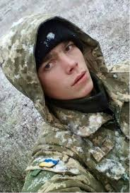

21 липня 2016 року Володимиру Князеву виповнилося 18 років. Кажуть рідні, він не міг дочекатися, коли стане повнолітнім і зможе піти добровольцем захищати Україну. 30 серпня 2016 року Володимир Князев одразу зі строкової служби став контрактником. Військову службу проходив у 24 ОМБР. Нещодавно Володя був із короткотерміновою відпусткою вдома. Свого сина та брата з нетерпінням чекали батьки, а також сестричка та троє братиків.

Народився Володимир Князев 21 липня 1998 року в с. Бортниках. Його батьки - Любов Михайлівна та Михайло Олександрович. Володимир навчався у Бортниківській ЗОШ І-ІІІ ст. Після 9-го класу здобував фах бармена у Новороздільському професійному ліцеї №5. Проте війна на Сході України не залишила його стороннім спостерігачем. Як справжній чоловік та патріот Володимир пішов захищати рідну українську землю від московських зайд й з любові до України віддав найдорожче - життя.